纸
纸是我国古代科学技术的四大发明之一，它与指南针、火药、印刷术一起，给我国古代文化的繁荣提供了物质技术的基础，为我国的文化传播起到了不可替代的作用。纸的发明结束了古代简牍繁复的历史，大大促进了文化的传播与发展，推动了教育的普及，同时也带动了笔、墨、砚的发展。

纸的演变
在上古时代，祖先主要依靠结绳纪事，以后渐渐发明了文字，开始用甲骨作为书写材料。后来又发现和利用竹片和木片以及缣帛作为书写材料。但由于缣帛太昂贵，竹片太笨重，于是便导致了纸的发明。西汉时已开始了纸的制作，魏晋南北朝时期纸广泛流传。纸普遍为人们所使用，造纸术进一步提高。

纸的种类
造纸的主要源料多为植物纤维，以竹与木为主，木之纤维柔韧，制成纸，吸墨较强；竹之纤维脆硬，所制之纸，吸墨性较弱，故以此分为两大类：
弱吸墨纸类：多系竹纤维制成，纸面较光滑，墨浮于表面，不易慢开，所以色彩鲜艳。以牋纸类为主，如澄心堂纸、泥金牋，还有今之洋纸也属之。
明清人常用之泥金牋、蜡牋，今天已很少见，冷光牋虽为表光之最下者，也很少见了。今天一般都用日本制的鸟子纸，但价格昂贵，又不能持久，实在也并不实用。
强吸墨纸类：多系木质纤维所制，吸墨性强，表面生涩，墨一落纸，极易漫开，书写常加浆或涂蜡，光彩不若牋纸鲜明，较为含蓄，以宣纸类为主。另有元书纸、棉纸等。
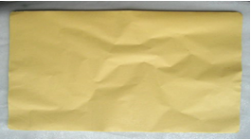
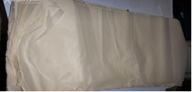
元书纸
棉纸

唐宋以后的名纸，附文字说明：
宣纸：宣纸是中国传统的古典书画用纸，是汉族传统造纸工艺之一。原产于安徽省泾县，以宁国府治宣城为名，故称“宣纸”。 2009年9月30日，宣纸获联合国教科文组织肯定，列入人类非物质文化遗产名录。宣纸起于唐代，历代相沿。由于宣纸有易于保存，经久不脆，不会褪色等特点，故有“纸寿千年”之誉。宣纸按加工方法分为原纸和加工纸。按纸张洇墨程度分为生宣、半熟宣和熟宣。
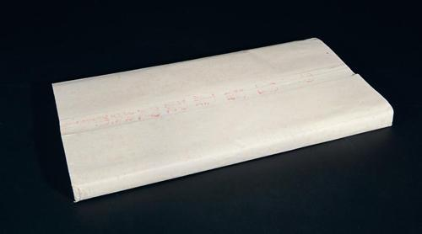
宣纸

薛涛笺：薛涛笺产生于唐代，又名“浣花笺”。是薛涛设计的笺纸，为一种便于写诗，长宽适度的笺。此笺原用作写诗作为诗笺，后来逐渐用作写信，甚至官方国札也用此笺，流传至今。薛涛名笺有十种颜色：深红、粉红、杏红、明黄、深青、浅青、深绿、浅绿、铜绿、残云。
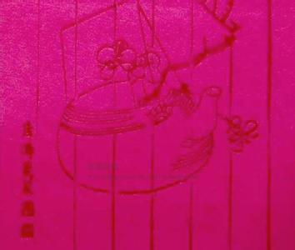

薛涛笺
水纹纸：古代名纸。又名“花帘纸”。这种纸迎光看时能显出除帘纹以外的发亮的线纹或图案。目的在于增添纸的潜在的美。制法有二：一为在纸帘上用线编成纹理或图案，凸起于帘面，抄纸时此处浆薄，故纹理发亮而呈现于纸上。其二为将雕有纹理或图案的木制或其他材料的模子，用强力压在纸面上。
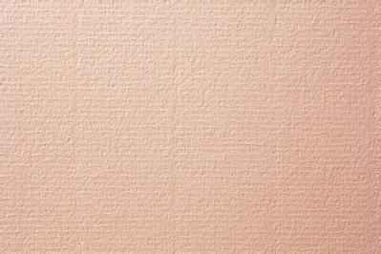
水纹纸

澄心堂纸：澄心堂纸是五代十国南唐徽州地区汉族劳动人民所产的一种宣纸。因其卓越的品质被评为汉民族造纸史上最好的纸。它是南唐文房三宝之一。以肤卵如膜，坚洁如玉，细薄光润著称。澄心堂纸质量极高，但传世极少。
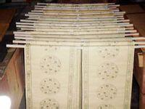
澄心堂纸

谢公笺：宋代名纸。这是一种经过加工的染色纸，为宋初谢景初（1020-1084）创制，因而得名。这种纸色彩艳丽新奇，雅致有趣。谢公有十色笺：深红、粉红、杏红、明黄、深青、深绿、浅绿、铜绿、浅云，即十色也，又名“十色笺”。在历史上与唐代的“薛涛笺”齐名。
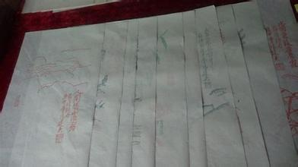
谢公笺

硬黄纸：硬黄纸，唐代汉族劳动人民创造的较名贵的艺术加工纸。用以写经和摹写古帖。唐代人在前代染黄纸的基础上，又在纸上均匀涂蜡，使纸具有光泽莹润，艳美的优点，人称硬黄纸。纸质半透明可用于书画作品摹本的制作。此纸易于久藏。因染纸用黄檗汁，不但作黄色染料，还可以防蛀。
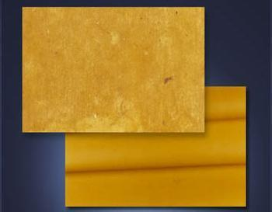
硬黄纸

